沂源县民政局
2021年政府信息公开工作年度报告

本年度报告是根据《中华人民共和国政府信息公开条例》和市、县政府《关于做好2021年政府信息公开工作年度报告编制和发布工作的通知》要求，由沂源县民政局编制。本年度报告由总体情况、主动公开政府信息情况、收到和处理政府信息公开申请情况、因政府信息公开申请提起行政复议和行政诉讼的情况及政府信息公开工作存在的主要问题及改进情况组成。本年度报告中所列数据的统计期限从2021年1月1日至12月31日止。如对本年度报告有任何疑问，请与沂源县民政局办公室联系（地址：沂源县胜利路16号，民政局二楼办公室；邮编：256100；电话：0533-3241093；传真：3241569；电子邮箱：mzj2008@zb.shandong.cn ）。
一、总体情况
2021年，民政局围绕加大政府信息公开力度，深化公开内容，增加公开渠道，积极推进民政公共权力运行公开透明。截至2021年底，我局政府信息公开工作运行正常，政府信息公开咨询、申请以及答复工作顺利开展。
1.强化领导，明确职责。进一步落实“主要领导亲自抓，分管领导具体抓，职能部门抓落实”的工作机制，将政府信息公开各项工作责任落实到位，确保政府信息公开工作能够有组织、有计划、有目标地进行。
2.健全制度，规范管理。建立健全了以各科室提供信息为基础，办公室牵头汇总的信息收集程序和公文办理与政府信息公开同步的工作机制。严格遵循政府信息公开基本原则，公开不涉密，涉密不公开，做到依法公开，真实公正，注重实效。
3.形式多样，注重实效。将县政府门户网站作为信息公开的主渠道，及时通报民政工作动态、法律法规和业务信息。通过实行网上公开，及时主动地向社会公开政府信息，增强行政工作的透明度，促进依法阳光行政。
（一）主动公开信息情况
2021年以来，对照《沂源县人民政府办公室关于印发2021年沂源县政务公开工作要点的通知》（源政办字〔2021〕21号）要求，以做好民政重点领域政务公开工作为抓手，推动基层政务公开标准化规范化建设工作。2021年7月，县政务公开工作领导小组办公室下发《关于编制调整2021年主动公开目录的通知》，重点编制完善2021年主动公开基本目录。以群众实际需求为导向，增强基层政务公开可操作性、时效性。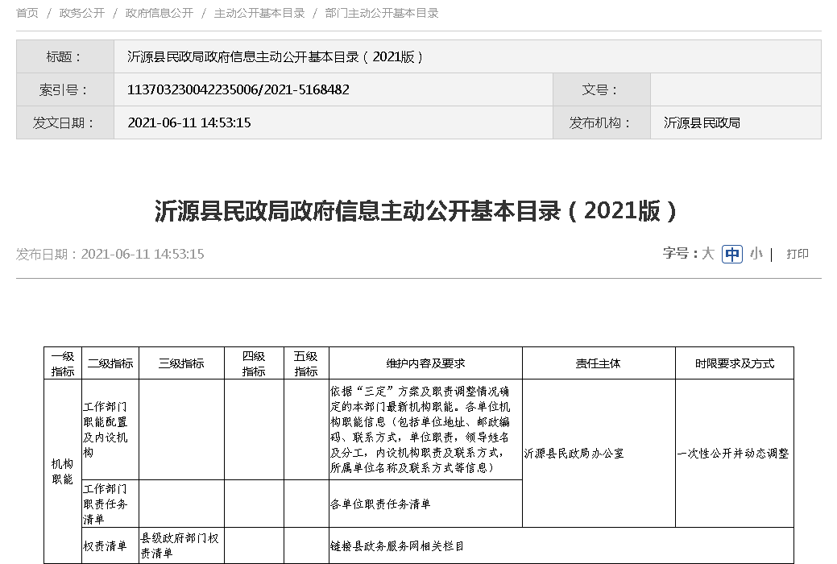
2021年度县民政局累计主动公开政府信息455条，其中，政府网站公开信息427条，政务新媒体公开信息19条，其他渠道公开信息9条。
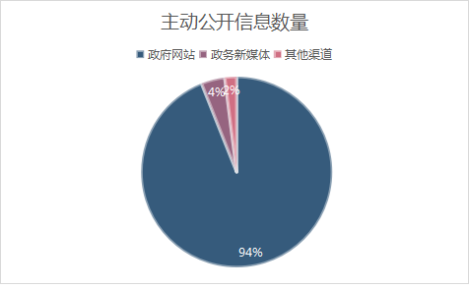

（二）依申请公开信息情况
为方便公民、法人或者其他组织获取除本局主动公开外的政府信息，县民政局建立健全政府信息公开工作制度，制定统一领导批办单，从收到申请登记到办结送达，均存档记录。及时修订信息公开指南中依申请公开情况。不断提升依申请公开答复规范化水平。本年度共接到3条依申请公开政府信息，申请内容分别为：政府集中采购项目的目录、标准及实施情况，行政处罚裁量基准及2021年我县残疾人“两项补贴”发放情况。与2020年相比增加2件，均予以公开。
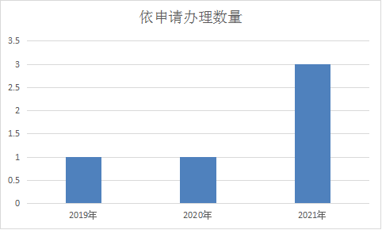
（三）政府信息管理情况
一是规范行政公文的公开属性和公开流程。二是严格落实三审制度。所有公开信息由科室工作人员、科室负责人、分管负责人审核把关后公开。三是重点领域及时公开。及时做好涉及重点领域信息公开科室的对接工作，加大涉及群众切身利益和热点问题的公开力度，努力满足群众需求。
（四）政府信息公开平台建设情况
我局通过沂源县人民政府政务公开专栏、“沂源县民政局”微信公众号等渠道促进宣传多样化。为进一步推进政务公开工作2021年县民政局积极优化政务公开栏目设置并开通“沂源县民政局”微信公众号，工作动态类信息、民生类信息做到每周更新，同时结合重要工作，发布专题信息。2021年度共发布微信公众号19条。

（五）监督保障情况
县民政局把政府信息公开作为一项长期性重要工作来抓，及时调整局政务公开领导小组。按时完成政务公开月度、阶段性整改。积极发布政务公开经验交流稿件，2021年度共投稿19篇。严格执行《沂源县民政局2021年度政务公开工作培训计划》，分别于5月、8月召开县民政局政务公开专题培训，明确科室职责，强化信息公开工作。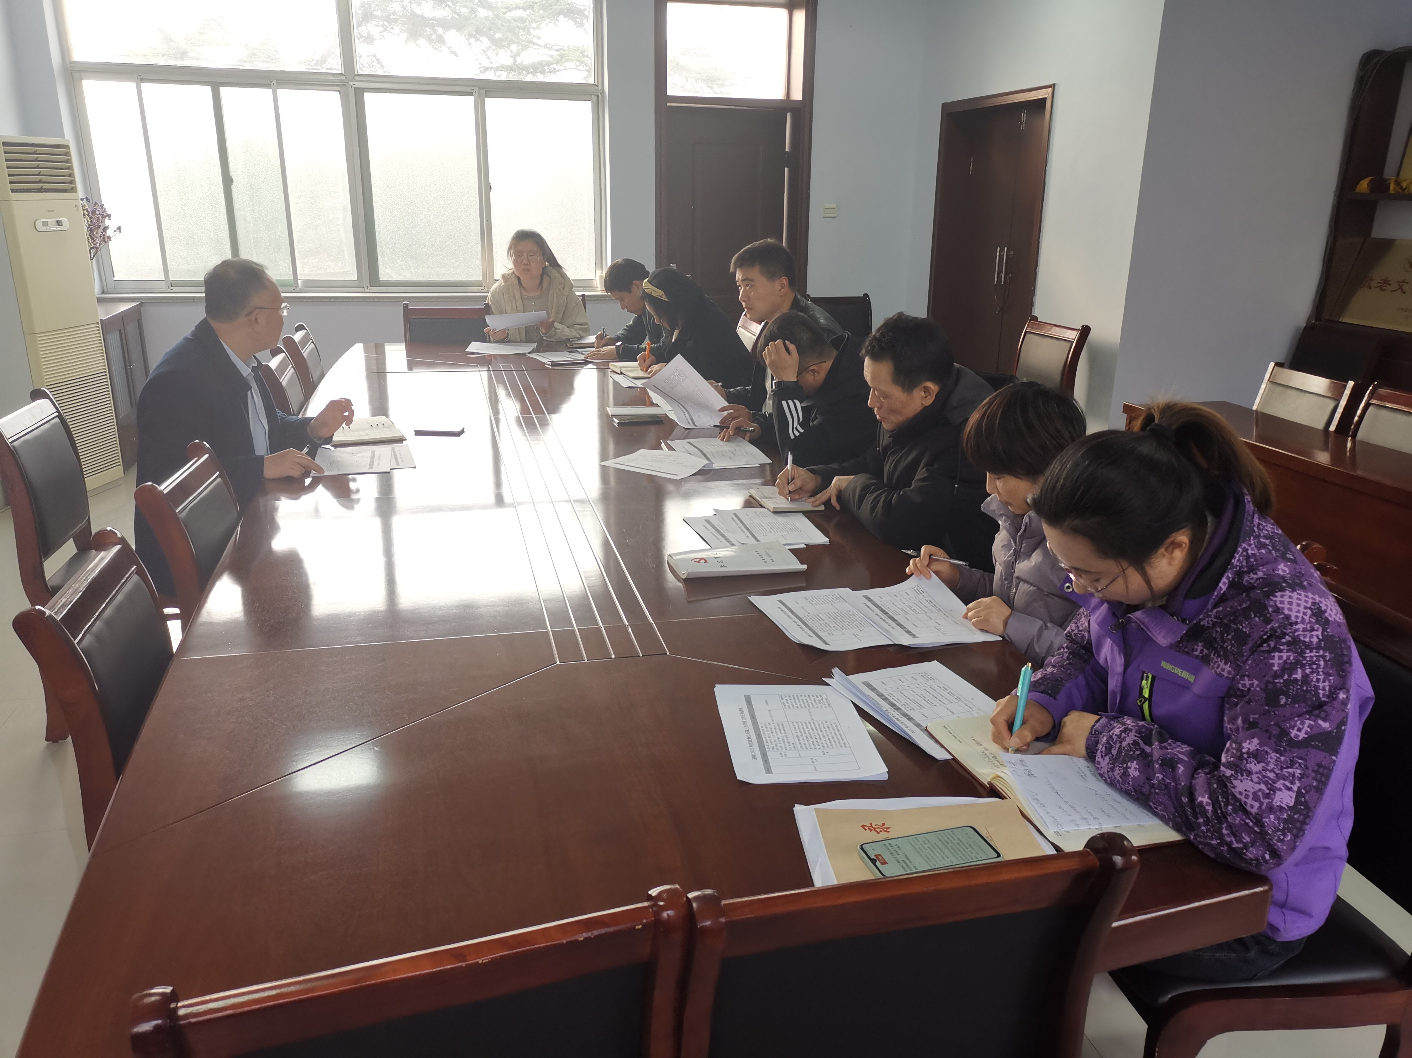
二、主动公开政府信息情况
第二十条第（一）项
信息内容 | 本年制发件数 | 本年废止件数 | 现行有效件数
规章 | 0 | 0 | 0
行政规范性文件 | 8 | 0 | 8
第二十条第（五）项
信息内容 | 本年处理决定数量
行政许可 | 0
第二十条第（六）项
信息内容 | 本年处理决定数量
行政处罚 | 0
行政强制 | 0
第二十条第（八）项
信息内容 | 本年收费金额（单位：万元）
行政事业性收费 | 0
三、收到和处理政府信息公开申请情况
（本列数据的勾稽关系为：第一项加第二项之和，等于第三项加第四项之和） |  |  | 申请人情况
 |  |  | 自然人 | 法人或其他组织 |  |  |  |  | 总计
 |  |  | 自然人 | 商业企业 | 科研机构 | 社会公益组织 | 法律服务机构 | 其他 | 总计
一、本年新收政府信息公开申请数量 |  |  | 3 | 0 | 0 | 0 | 0 | 0 | 3
二、上年结转政府信息公开申请数量 |  |  | 0 | 0 | 0 | 0 | 0 | 0 | 0
三、本年度办理结果 | （一）予以公开 |  | 3 | 0 | 0 | 0 | 0 | 0 | 3
三、本年度办理结果 | （二）部分公开（区分处理的，只计这一情形，不计其他情形） |  | 0 | 0 | 0 | 0 | 0 | 0 | 0
三、本年度办理结果 | （三）不予公开 | 1．属于国家秘密 | 0 | 0 | 0 | 0 | 0 | 0 | 0
三、本年度办理结果 | （三）不予公开 | 2．其他法律行政法规禁止公开 | 0 | 0 | 0 | 0 | 0 | 0 | 0
三、本年度办理结果 | （三）不予公开 | 3．危及“三安全一稳定” | 0 | 0 | 0 | 0 | 0 | 0 | 0
三、本年度办理结果 | （三）不予公开 | 4．保护第三方合法权益 | 0 | 0 | 0 | 0 | 0 | 0 | 0
三、本年度办理结果 | （三）不予公开 | 5．属于三类内部事务信息 | 0 | 0 | 0 | 0 | 0 | 0 | 0
三、本年度办理结果 | （三）不予公开 | 6．属于四类过程性信息 | 0 | 0 | 0 | 0 | 0 | 0 | 0
三、本年度办理结果 | （三）不予公开 | 7．属于行政执法案卷 | 0 | 0 | 0 | 0 | 0 | 0 | 0
三、本年度办理结果 | （三）不予公开 | 8．属于行政查询事项 | 0 | 0 | 0 | 0 | 0 | 0 | 0
三、本年度办理结果 | （四）无法提供 | 1．本机关不掌握相关政府信息 | 0 | 0 | 0 | 0 | 0 | 0 | 0
三、本年度办理结果 | （四）无法提供 | 2．没有现成信息需要另行制作 | 0 | 0 | 0 | 0 | 0 | 0 | 0
三、本年度办理结果 | （四）无法提供 | 3．补正后申请内容仍不明确 | 0 | 0 | 0 | 0 | 0 | 0 | 0
三、本年度办理结果 | （五）不予处理 | 1．信访举报投诉类申请 | 0 | 0 | 0 | 0 | 0 | 0 | 0
三、本年度办理结果 | （五）不予处理 | 2．重复申请 | 0 | 0 | 0 | 0 | 0 | 0 | 0
三、本年度办理结果 | （五）不予处理 | 3．要求提供公开出版物 | 0 | 0 | 0 | 0 | 0 | 0 | 0
三、本年度办理结果 | （五）不予处理 | 4．无正当理由大量反复申请 | 0 | 0 | 0 | 0 | 0 | 0 | 0
三、本年度办理结果 | （五）不予处理 | 5．要求行政机关确认或重新出具已获取信息 | 0 | 0 | 0 | 0 | 0 | 0 | 0
三、本年度办理结果 | （六）其他处理 | 1. 申请人无正当理由逾期不补正、行政机关不再处理其政府信息公开申请 | 0 | 0 | 0 | 0 | 0 | 0 | 0
三、本年度办理结果 | （六）其他处理 | - 申请人逾期未按收费通知要求缴纳费用、行政机关不再处理其政府信息公开申请 | 0 | 0 | 0 | 0 | 0 | 0 | 0
三、本年度办理结果 | （六）其他处理 | - 其他 | 0 | 0 | 0 | 0 | 0 | 0 | 0
三、本年度办理结果 | （七）总计 |  | 3 | 0 | 0 | 0 | 0 | 0 | 3
四、结转下年度继续办理 |  |  | 0 | 0 | 0 | 0 | 0 | 0 | 0
四、因政府信息公开申请提起行政复议、行政诉讼的情况
2021年，严格按照《条例》的规定公开政府信息，没有因政府信息公开申请提起行政复议、行政诉讼的情况发生。
行政复议 |  |  |  |  | 行政诉讼
结果维持 | 结果纠正 | 其他结果 | 尚未审结 | 总计 | 未经复议直接起诉 |  |  |  |  | 复议后起诉
 |  |  |  |  | 结果维持 | 结果纠正 | 其他结果 | 尚未审结 | 总计 | 结果维持 | 结果纠正 | 其他结果 | 尚未审结 | 总计
0 | 0 | 0 | 0 | 0 | 0 | 0 | 0 | 0 | 0 | 0 | 0 | 0 | 0 | 0
五、政府信息公开工作存在的主要问题及改进情况
对照《中华人民共和国政府信息公开条例》的规定和群众的需求，我们的差距主要表现在：一是民政信息公开的形式有待进一步完善，应该尝试通过网络、文件、会议等多种途径对上级、下级、同级和群众公开。二是对重大民生信息的政策解读还需进一步加强。2021年，县民政局将继续加强信息公开工作，本着以民为本、为民服务、规范程序的原则，加大主动公开力度，依法妥善做好依申请公开信息的工作。
六、其他需要报告的事项
1.根据《国务院办公厅关于印发〈政府信息公开信息处理费管理办法〉的通知》（国办函〔2020〕109号）和《山东省人民政府办公厅关于做好政府信息公开信息处理费管理工作有关事项的通知》（鲁政办字〔2020〕179号）规定，本年度未收取任何政府信息公开信息处理费。
2.民政局严格落实《沂源县人民政府办公室关于印发 2021 年沂源县政务公开工作要点的通知》，对于《要点》中提到的二十六项任务要点中县民政局所需承担的部分进一步细化各科室责任分工，按时上交任务清单，并严格按照上级要求予以落实，本年度落实情况良好。
3.2021年，民政局共办理人大代表建议2件，政协委员提案4件，按照规定及时进行了答复，并将提案办理总体情况进行了公开。
4.民政局2021年度无政务公开工作创新情况；
5.民政局无需要报告的其他事项；
6.无其他有关文件专门要求通过政府信息公开工作年度报告予以报告的事项。

沂源县民政局
2021年1月25日

